Екатеринбург
ул. Карла Маркса, 20-а
тел./факс +7 (343) 378-73-33
http://www.moretravel.ru
e-mail: reservation@moretravel.ru

Романовы + Ганина яма

Для индивидуальных туристов, делегаций по заявкам в любой день*.

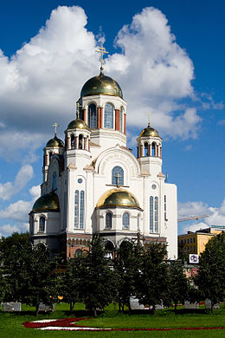
В программе экскурсии:
- посещение Храма на Крови, святилища, возведенного на месте Ипатьевского дома — места казни последних Романовых. В настоящее время это архитектурная достопримечательность Екатеринбурга - самый известный и красивый храм города.
- Дорога на Ганину яму (17 км от Екатеринбурга, продолжение рассказа экскурсовода). Само название «Ганина Яма» пошло от прозвища подрядчика (жители деревни называли Гавриила не иначе, как Ганей) которому и принадлежал рудник.
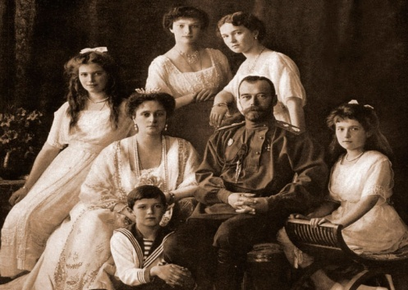
В середине 19 века на Урале бушевала «золотая лихорадка», старатели искали золото на всей территории Северного Урала. Здесь золота не нашли, но была обнаружена железная руда. Месторождение разрабатывалось, но к началу 20 века рудник был заброшен. Именно на это место в ночь с 16 на 17 июля 1918 года после расстрела были вывезены и сброшены в шахту останки царя Николая II и его семьи.
В сентябре 2015 года Следственный комитет России возобновил расследование по факту гибели царской семьи.
- Посещение мужского Монастыря во имя Царственных Страстотерпцев на Ганиной яме.
По мнению РПЦ упокоился прах расстрелянных большевиками членов царской семьи во главе с последним российским императором Николаем II на месте шахты Ганина Яма.
14 августа 2000 года Русская православная церковь причислила Николая II и членов его семьи к лику святых, как страстотерпцев. В октябре этого же года на Ганиной яме заложен первый камень в основание храма в честь Святых Царственных Страстотерпцев.
Строительство на участке Ганина Яма шло ускоренными темпами. Так, за 3 года здесь построено семь храмов (по числу убитых императорских особ)
Кол-во туристов | сумма
1 | 6 750 руб/чел
2 | 3 550 руб / чел
3- 9 | 8 950 руб. группа

- Стоимость указана за экскурсию на русском языке. Экскурсии на иностранном языке рассчитываются индивидуально.
- Порядок экскурсии и объекты показа корректируется в зависимости от предпочтений клиента.
- Начало экскурсии - от места, указанного заказчиком (в черте города)

*Возможность проведения по согласованию: суббота, воскресенье, государственные праздники и выходные дни с 11.00-16.00

